МБОУ «Юхмачинская средняя общеобразовательная школа»
Алькеевского муниципального района РТ

Открытый урок по технологии
«Лепка из пластилина»

Учитель начальных классов :Чернова Прасковья Николаевна
2014 год

Конспект урока по технологии
на тему : лепка из пластилина «Яркая гусеница»

Авторы учебника: Н .И. Роговцева, Н.В.Богданова

Класс – 1

Тип урока – изучение нового материала.

Целевые установки : познакомить с представителем класса насекомых -гусеницей; повторить и закрепить материал о свойствах пластилина; развивать умения и навыки работы с ним; совершенствовать умение работать по плану; развивать творческую фантазию учащихся через самостоятельное оформление изделия; воспитывать любовь и бережное отношение к природе; помочь учащимся усвоить основные термины и понятия(пластичные материалы, стека, композиция).
Планируемые результаты:
Предметные: составлять композицию с использованием пластилина; оформлять изделие по собственному замыслу; воспроизводить реальный образ предмета (гусеницы) при выполнении композиции; определять необходимые инструменты и приёмы работы с пластилином, использовать приёмы работы с пластилином при изготовлении изделия; составлять композицию с использованием пластилина и природных материалов;
Метапредметные:
- регулятивные : осуществлять действия по заданному правилу, действовать по плану; контролировать свою деятельность при выполнении изделия по слайдовому плану; организовать рабочее место для работы; оценивать выполняемое изделие на основе «Вопросов юного технолога».
- познавательные : анализировать изделие, планировать последовательность его выполнения под руководством учителя; исследовать (наблюдать, сравнивать, сопоставлять) свойства пластичных материалов ;осваивать способы и правила работы с пластичными материалами, корректировать выполнение изделия.
коммуникативные: осмысливать значение бережного отношения к природе(на основе собственного опыта и наблюдений),воспринимать аргументы, приводимые собеседником; соотносить мнение партнёра со своим, высказывать свою оценку, приводя аргументы за и против;
личностные: учить осознанно выполнять правила безопасного труда; развивать умение видеть прекрасное в окружающем; воспитывать аккуратность , доброжелательность.

Оборудование: клеёнка, пластилин , стеки, картон, зубочистка, трубочка от сока, проектор, экран, презентация.
Методы : словесные (беседа, обсуждение), наглядные (работа с иллюстрациями),практическая работа
План урока:
1. Актуализация знаний и умений учащихся/Мотивация к учебной деятельности
2.Вводная беседа
3. Материал на заметку
4.Объявление темы урока.
5. Путешествие во времени
6.Учимся новому
6. Физ.минутка
7. Делаем сами
Задание : выполнить из пластилина гусеницу.
8. Физ.минутка
9.Итог урока

Ход урока
Актуализация знаний и умений учащихся/Мотивация к учебной деятельности
1.вступительное слово
Прозвенел звонок,
Начинаем наш урок.
Будем технологию изучать,
Творчество и фантазию проявлять.

Добрый день дорогие ребята! Я рада видеть на ваших лицах улыбки. Это значит, вы готовы к уроку и настроены на позитивную работу. Давайте обменяемся теплом своих ладошек. Чувствуете , как вы получаете от своих друзей тепло и добрые пожелания удачи.
Достаточно ли только хорошего настроения для работы на уроке технологии?
Нет, нужны учебные принадлежности , а всё ли у вас готово?

2.Проверка готовности учащихся к уроку:

Правильно расположите на рабочем месте клеёнку, пластилин, стеки, картон, зубочистку, трубочку от сока.

Вводная беседа

(слайд 2) Давайте прочитаем стихотворение.
Лежали на полке,
Стояли на полке,
Слоны и собаки,
Лягушки и волки,
И лисы и кошки,
И куклы – матрёшки.
- Назовите одним словом эти предметы. (игрушки)
- Героями какой сказки они могут быть? («Теремок»)
- А какая игрушка здесь лишняя? (Гусеница) А почему, как вы думаете?

Материал на заметку
Герой, а точнее, героиня моего сегодняшнего рассказа – гусеница. Знакомая с детства, внешне очень похожая на червя, только с ножками. Вы удивитесь, но иногда представители этого класса насекомых могут достигать двенадцать сантиметров в длину. У них есть голова, грудные и брюшные сегменты. Гусеница растет, питается и превращается в куколку, которая затем превращается в бабочку.
У гусениц есть ноги, благодаря которым они удерживаются на ветках растений. Большинство гусениц питаются листьями. Однако, существую такие виды бабочек, пищу которых составляют корни, древесина и плоды растений.
Гусеницы, для которых листья растений — их основная пища, обгрызают их до определенной формы, по которой можно судить, какая именно гусеница здесь только что обедала или завтракала. Некоторые гусеницы едят только почки растений. Маленькие по размеру гусеницы обгладывают только верхний или нижний слой листьев, оставляя при этом прозрачный окошки из тонкой кожи листа, до которой они не дотрагивались.
Гусеница ест много, и за ее жизнь ей необходимо огромное количество пиши. Как только она появляется на свет, она сразу же принимается за еду: сначала съедает оболочку яйца, а потом начинает грызть листья растения, на котором она расположилась.
Гусеницы едят только те растения, которые им нравятся и даже голодают первое время, оказавшись на том растении, листья которого им не нравятся. За свою жизнь гусеницы меняют свою кожу несколько раз, потому что она не может растягиваться и старую приходится сбрасывать, как только она оказывается тесной. За несколько дней гусеница иногда может увеличиться в огромное количество раз.
Есть среди этих насекомых и такие гусеницы, которые могут развиваться в течение нескольких лет, но едят они древесину, прогрызая множество ходов в стволах деревьев.
Гусеницы могут иметь различную окраску, как правило, их яркость указывает на несъедобность.
Чаще всего гусеницы встречаются на садовых цветах и растениях или в оранжереях. На комнатные растения они могут попасть благодаря бабочкам, которые залетают в комнату через открытые окна и балконы и откладывают яйца на листьях растений. Также можно принести гусеницу вместе с букетом садовых цветов. Поэтому, когда такие цветы попадают в ваш дом, внимательно осмотрите их, нет ли там непрошеных гостей,

которые могут очень быстро распространиться на ваших комнатных растениях и испортить их внешний вид.
Посмотрите какими они могут быть!
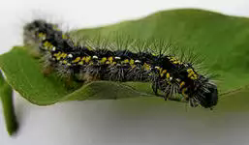
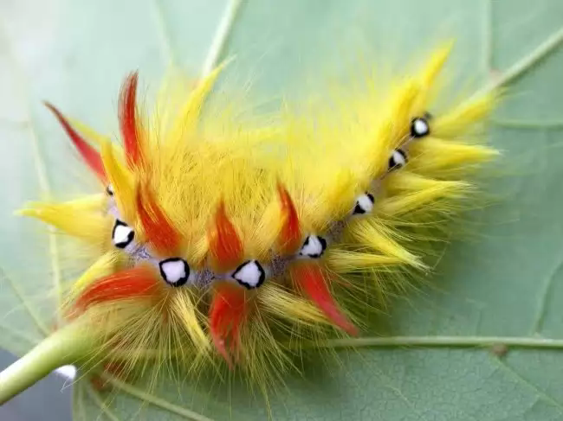

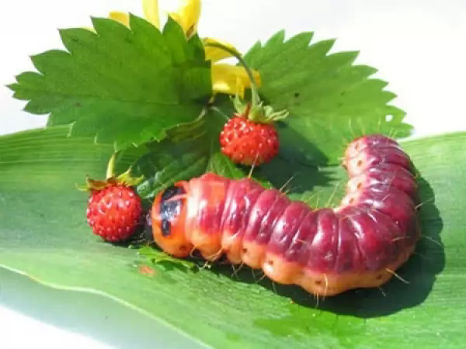

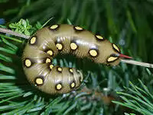
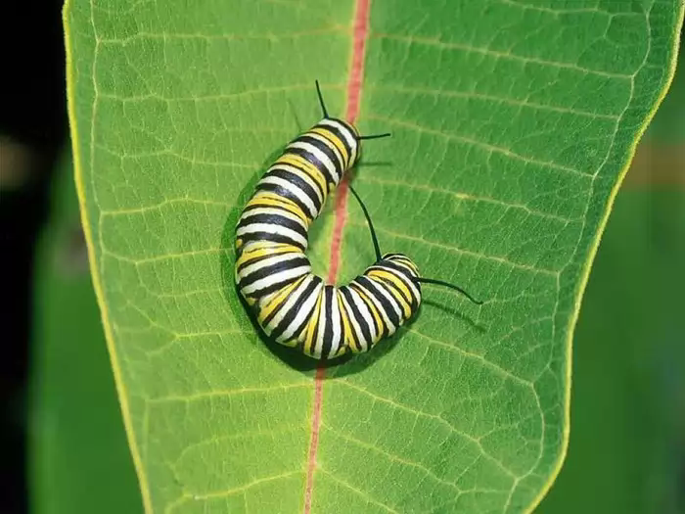

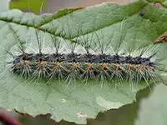
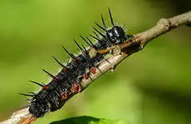

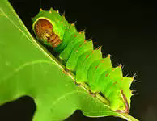
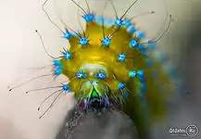

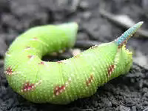
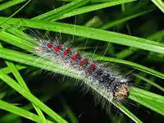

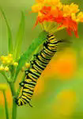
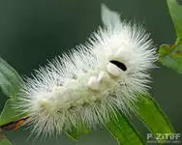
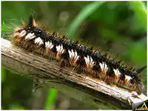

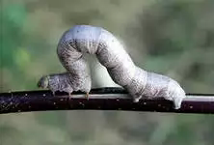

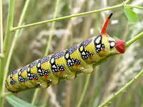

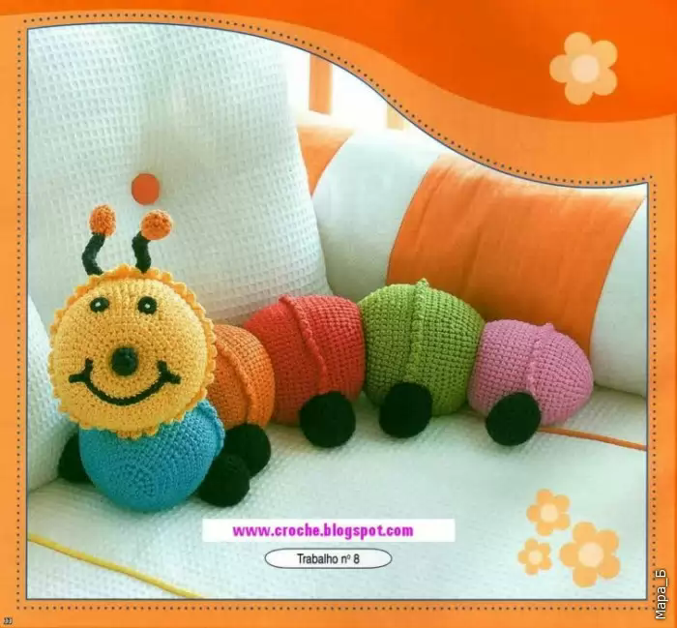
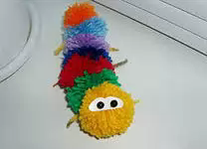
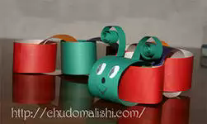

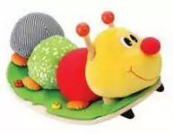

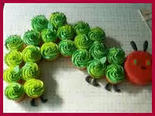
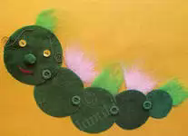
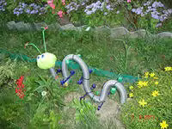

Объявление темы урока.
- Будем сегодня лепить гусеницу. Кто знает в будущем в кого превратится в гусеница?
-Правильно, в бабочку.

Путешествие во времени
Гусеница
Выползающая из яйца гусеница важное звено в жизненном цикле бабочки. Именно на этой стадии происходит рост и накопление питательных веществ на всю жизнь насекомого. Гусеница за короткое время способна поглотить огромное количество пищи. Едва появившись на свет, она начинает питаться - съедает оболочку яйца, затем принимается за листья растения, на котором сидит.
Гусеница очень привередлива. Если ей не довелось очутиться на нужном растении, то она не сразу освоится на другом виде — будет голодать, отвергая пищу. Обычно бабочка откладывает яйца на определенное растение, и вылупившиеся гусеницы немедленно приступают к трапезе. Они поглощают большое количество пищи за короткое время, поэтому быстро растут. В процессе роста гусеница линяет - сбрасывает кожу. И так не сколько раз. Это связано с тем, что кожа гусениц неэластична. После «сытного обеда» брюшко увеличивается, и гусенице становится «тесно» в «старой одежке». Необходимо ее сменить, и она линяет. Гусеница ищет укромное место и шелковой нитью прикрепляет брюшко к растению. Кожа спереди трескается, и, наконец, гусеница выползает из старого покрова в уже готовом, более просторном «новом наряде». Когда кожа подсыхает можно снова приниматься за пищу. За две-три недели гусеница хорошо прибавляет в весе, иногда в несколько тысяч раз. Однако не все гусеницы растут так быстро. Например, гусеницы пахучего древоточца развиваются в течение трех лет, а бывает и дольше. Они питаются древесиной, прогрызая ходы в стволах деревьев. На измельчение и переваривание та кой твердой пищи требуется больше времени, чем на питание листьями травянистых растений. Большинство гусениц линяет 4—5 раз. После последней линьки гусеница превращается в куколку. Для этого она выделяет шелковую пить и прикрепляет ее к растению, а за тем повисает на ней в воздухе, зацепившись задними ногами. Другие гусеницы, например хвостатки, опоясываются по средине туловища и закрепляются на самом растении. После этого гусеница окукливается
Куколка
На стадии куколки происходят непрерывные изменения (метаморфоз). Гусеница постепенно превращается в бабочку, которую заботит уже не еда, а производство потомства. В жизненном цикле насекомых куколка — наиболее уязвимая стадия. В случае опасности ей не скрыться, ведь у нее нет ни ног, ни крыльев. Вот почему для окукливания важнее всего найти безопасное место. Куколок, которые крепятся к растениям, по цвету и форме почти не отличишь от листьев и веточек. Многие гусеницы, например, павлиноглазок, прядут коконы. Гусеница много раз обматывает себя шелковой нитью длиной в несколько километров, при этом ряды нитей склеиваются и образуют чехол — кокон. Только в коконе гусеница превращается в куколку. Стадия куколки иногда длится несколько дней, а бывает — три года, в зависимости от вида бабочки и внешних условий: температуры и влажности.

Появление бабочки
По завершении метаморфоза оболочка куколки лопается, и из нее выходит бабочка. Поначалу крылья у нее маленькие, будто свернутые. Но они эластичны. Появившись на свет, бабочка ищет подходящее место, где можно было бы свободно расправить крылья.
Зацепившись за пустую оболочку куколки или за ветку, она трепещет крыльями. Крылья расправляются и, наконец, достигают нужно го размера. Затем бабочка сушит их в течение нескольких часов. Крылья теряют эластичность и крепнут. Теперь они обрели силу и легкость, и можно совершать первый полет. Большинство бабочек появляется из куколок ранним утром, когда еще не жарко и воздух влажен от росы. Распрямлять, а затем сушить крылья в такое время гораздо лучше, чем в полдень, когда палит солнце. Как только бабочка становится способной к полету, она устремляется на поиски партнера. После спаривания самка откладывает яйца, и жизненный цикл повторяется с самого начала.
Гусеница – самый занятой ребёнок на свете. Ей столько нужно съесть, чтобы превратиться в бабочку, что и поиграть некогда.

Учимся новому
(слайд 3) Наша гусеница будет зеленой – для маскировки и нарядной – для настроения.
Но сначала давайте вспомним правила работы с пластилином:
- Подготовь место для работы;
- Рукава одежды закатай до локтя;
- Работай с пластилином на подкладной доске;
- Пользуйся специальными инструментами ( стеки, салфетка, банка с водой);
- Перед работой смочи руки в воде, разомни пластилин в руках;
- После работы помой руки с мылом.
Прежде чем начать работу давайте проведём разминку. Физ.минутка
Мы похлопаем в ладоши
Дружно, веселее.
Наши ножки постучали
Дружно и сильнее.
По коленочкам ударили
Тише, тише, тише.
Наши ручки, поднимайтесь
Выше, выше, выше.
Наши ручки закружились,
Ниже опустились,
Завертелись , завертелись и остановились.
Молодцы, а теперь за дело!
Для основы персонажа используется самый яркий пластилин. Основа – тело гусеницы – раскатывается в руках без правки на рабочей доске. Пальцами раскатываются шарики-глаза и шарики-ножки из черного или коричневого пластилина. Прикрепляются шарики придавливанием на свои места. Глаза – по бокам одного из концов жгута, а ножки – по четыре так же на концах жгута снизу. Таким способом выполняются еще 1–2 гусеницы. Затем из зеленого пластилина исполняется лист достаточного размера, чтобы на нем уместились 2–3 гусеницы. Лист можно сделать из большого конуса, расплющив его в пластину, или из шара, также превратив его в пластину, а затем вырезав из него нужную форму. На листе рисуются линии жилок и прикрепляется черенок, сделанный из малого конуса или жгута. Гусеницам придается характерная для них форма. Помещают гусениц на лист-подставку. Если вырезать в пластине листа круглые дырки, прогрызенные этими гусеницами, то композиция будет выглядеть более естественно и забавно.
Делаем сами
Задание : выполнить из пластилина гусеницу.
1.раскрой
(слайд 4) Скатаем один небольшой зелёный шар и три пары маленьких. Из большого мы сделаем голову. Белые и голубые шарики превратятся в глаза, а маленькие зелёные – в рожки.
(слайд 5) Белые шарики чуть сплющим и в их центр поместим голубые, также немного сплюснутые. Маленькие зеленые шарики раскатаем в рожки. Для того чтобы с одного края рожки были чуть толще, надо сперва раскатать шарик в толстую колбаску. А потом раскатать ещё раз чуть отступив с одного краёв.
(слайд 6) Прикрепим рожки к голове, зубочисткой проткнём носик, острым концом трубочки от сока прорежем улыбку.
(слайд 7) теперь тело. Скатаем пять шариков из зелёного пластилина. Они должны быть чуть меньше головы. Ещё скатаем пять маленьких желтых и красных шариков – для украшения. Все таки гусеница – это ребёнок.
(слайд 8) Красные и желтые шарики сплющим и «наклеим» на зеленые. Такой «светофор» трудно не оценить.
Физ.минутка
А теперь ребята встали,
Быстро руки вверх подняли,
В стороны, вперёд, влево,
Тихо сели, вновь за дело.
2.сборка
(слайд 9) соберем гусеницу так…
(слайд10)… или так…
(слайд 11) …так…
3.отделка
Завершите композицию и оформите её (можно сделать листик, кустики).
Итог урока.
1.выставка работ учащихся.
Учащиеся рассматривают выполненные работы.
2.анализ изделия(критерии оценивания работ учащихся: аккуратность, оригинальность композиции, способность грамотно рассказать о своей работе)
3.заключительное слово.
С заданием все успешно справились, но некоторые работы особенно отличаются аккуратным исполнением.(называются лучшие работы и демонстрируются)
Работа окончена, надо привести в порядок рабочее место. Вначале укладывается пластилин в коробочки. Затем при помощи стеки очищаются доски, а стека протирается сухой салфеткой. Теперь помойте руки с мылом.

Самоанализ урока
Урок соответствует современным требованиям. По содержанию он включает в себя все элементы, которые необходимы для работы в школе.
Из урока в урок повышаются знания и навыки ребят. Они идут от более простого к сложному. Учатся правильно работать приспособлениями, правильно выполнять операции.
Польза пластилина для мелкой моторики заключается в самой лепке, а не в ее результате. Важно, чтобы малыш мял пластилин, отрывал от него кусочки, катал их между ладошками. И, конечно, проще всего добиться от ребёнка выполнения этих действий в игровой форме. Лепка из пластилина помогает детям развивать усидчивость, внимание, пространственное мышление, фантазию, понятие о цвете, форме. Кроме того, лепка благотворно влияет на нервную систему в целом.
Урок достиг поставленных целей. Он носил обучающий, развивающий и воспитывающий характер. Материал, использованный на уроке, соответствовал возрастным особенностям детей. Для достижения целей урока, развития познавательной активности школьников использовалась эмоциональная мотивация – организация урока в форме научной экспедиции и ИКТ-технология. Выбранная структура урока была рациональна для решения поставленных задач. Этапы урока логически взаимосвязаны между собой. Продуктивной деятельности учащихся способствовали различные методы обучения: словесные ( беседа, объяснение) , наглядные, практические ,а также исследовательский метод изучения нового материала ( работа в группах). Прочному усвоению материала урока способствовали задания на развитие памяти, внимания, логического мышления. Были использованы различные формы учебной деятельности: фронтальная, индивидуальная, работа в парах, группах) На уроке применялись ТСО, развивались коммуникативные навыки, использовались технологии: ИКТ, , личностно-ориентированная, игровая. Царила доброжелательная обстановка, атмосфера сотрудничества: «ученик-ученик», «учитель-ученик». На протяжении всего занятия демонстрировалась презентация.

-организационный момент -3 мин.;

-проверка выполнения учащимися домашнего задания -20 мин.;

Методы обучения: устный опрос- дискуссия, работа по карточкам- задания- упражнение, работа по тестам –упражнение;

Охват учащихся был полный. ( Время для проверки выполнения учащимися домашнего задания, было увеличено свыше нормы, в связи переходом к другому разделу технологии)

Формы работы: групповая, индивидуальная

- физическая минутка – 2 мин.;

- актуализация знаний учащихся- 10 мин.;

Были использованы воспитательные возможности содержания учебного материала, велась работа по формированию мировоззрения. Была обеспечена на уроке связь обучения с жизнью, знакомство с профессиями

Методы обучения: дискуссия

Формы работы: индивидуальная

- изложение учителем нового материала- 10 мин;

Методы обучения: элементы исследования, дискуссия.

Учащиеся были активны при ознакомлении с новым материалом (восприятие, понимание, пробуждение познавательного интереса)

Соблюдались общие требования к выбору методов обучения (дидактической цели, специфики учебного материала, предмета, возраста и индивидуальных особенностей учащихся и т.п.)

2 урок:

-практическая работа «Моделирование ночной сорочки с цельнокроеным рукавом»

-вводный инструктаж учителя: - 2 мин.;

где сообщила учащимся названия практической работы, разъяснила задачи практической работы, ознакомила с объектом труда – образцом, ознакомила со средствами обучения, с помощью которых будет выполняться задание: инструментами, приспособлениями, ознакомила с учебно-технической документацией. Предупредила учащихся о возможных затруднениях при выполнении работы. Провела инструктаж по технике безопасности с работой ножницами и клеем.

- самостоятельная работа -30 мин.;

Методы обучения: работа с инструкционными картами - элементы исследования, выполнение моделирование.

Форма работы - групповая

При самостоятельной работе проводила текущий инструктаж:

Формирование новых умений:

Проверила организованность в начала работы учащихся, проверила организацию рабочих мест учащихся (рабочий стол, инструменты, приспособления), соблюдение правил техники безопасности, санитарии и гигиены труда при выполнении задания;

Усвоение новых знаний:

Проверяла правильность использования учебно-технической документации;

Целевые обходы:
Инструктировала учащихся по выполнению отдельных операций и задания в целом, концентрировала внимания учащихся на наиболее эффективные приемы выполнения операций, оказала помощь слабо подготовленным к выполнению задания учащимся, контролировала учащихся рационально использовать рабочее время.
Во время практической работы проводилась физическая минутка-2мин.;
Заключительный инструктаж учителя: -3 мин.;
Провела анализ выполнения самостоятельной работы учащимися, были разобраны типичные ошибки учащихся, вскрыли причины допущенных учащимися ошибок.
В течении практической работы учащиеся были вовлечены основные мыслительные операции (анализ, синтез, обобщение) Были использованы средства развития творческого мышления и эстетическое развитие учащихся.
- закрепление изученного материала -2 мин.;
- рефлексия урока – 2 мин.;
-заключительный момент -2 мин.;

Анализ урока.
На первом этапе в процессе повторения для активизации познавательной деятельности проведен фронтальный опрос учащихся по вопросам – задания, подводящее к изучению нового материала через повторение и актуализацию опорных знаний.
На втором этапе сообщена тема урока, проведена небольшая лекция по теме, сделаны самостоятельные выводы .Практическая работа была проведена .В заключительной части урока был подведен итог. На протяжении всего занятия демонстрировалась презентация.
Считаю, что цели я достигла, так как дети усвоили материал, научились выполнять эскиз . Мотивация деятельности учащихся была высокой, работа детей была направлена на конечный результат и оценена по достоинству.
Этапы урока имели логическую последовательность, изучение материала происходило от простого к сложному, от наблюдений к умозаключениям.
Время было распределено целесообразно.
Рабочее место ученика было организовано рационально: инструменты, принадлежности, тетради для записей. Процессу мышления учащихся способствуют наглядные демонстрационные пособия, компьютерная поддержка на всех этапах урока. Присутствовала научная организация труда учащихся и учителя.
План урока выполнен полностью.Урок был построен последовательно, материал изложен доступно, логично, научно. Содержание урока связано с потребностями ученика, с жизнью и здоровьем. Развивались познавательные интересы детей, происходила активная учебная деятельность.Выбранная форма урока – комбинированный с использованием практической работы учащихся – соответствует возрастным особенностям детей. Выбранные методы и приемы способствовали мотивации учебной деятельности. Наглядный метод, практический, проблемно – исследовательский применялись на этапах урока и давали положительный результат. Применялась здоровье-сберегающая технология : суть ее в том, чтобы ученик во время урока двигался- во время физических минут, получал на уроке только положительные эмоции и удовлетворение от процесса познания и трудовой деятельности.
Урок прошел в положительной эмоциональной обстановке и рабочей атмосфере. Общаться с детьми было легко, дети были благоприятно настроены, понимали меня. В конце урока дети анализируют свою работу, (проведена рефлексия урока ). Вся практическая работа выполнена на отлично.Достаточная освещенность классной комнаты. Сидят учащиеся с учетом их здоровья и роста.
Считаю, занятие прошло с учетом современных требований урока, поставленные цели были достигнуты. Оцениваю урок удовлетворительно.

